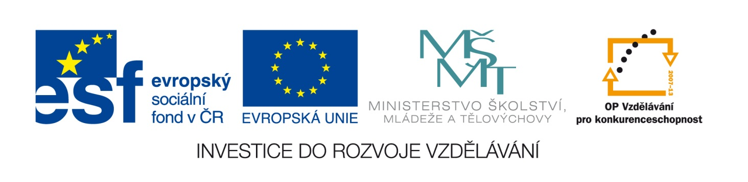

Škola | ZŠ Třeboň, Sokolská 296, 379 01 Třeboň
Autor | Mgr. Anna Činátlová
Číslo | VY_62_Inovace_6072
Název | Písemné násobení dvojciferným číslem
Téma hodiny | Procvičování písemného násobení
Předmět | Matematika
Ročník/y/ | 4. ročník
Anotace | Materiál obsahuje numerické příklady na násobení a dvě slovní úlohy
Očekávaný výstup | Žák řeší jednoduché praktické slovní úlohy a používá násobilku k jejich řešení.
Druh učebního materiálu | Pracovní list

Písemné násobení dvojciferným číslem

1.Vypočítej:
389 1893 809 6429
. 34 . 52 . 76 _____ . 63

2. Vypočítej slovní příklady se zápisem
V jabloňovém sadu roste 25 jabloní. Z jednoho stromu se sklidí přibližně 986 kg jablek. Kolik kilogramů jablek mohou sadaři za sezonu sklidit celkem?

Vodácký oddíl nakoupil na letní sezonu nové kajaky. Cena jednoho kajaku byla 25 000 Kč. Kolik korun zaplatil oddíl za 15 kajaků?

Řešení:
1.Vypočítej:
389 1893 809 6429
. 34 . 52 . 76 _____ . 63
1556 3786 4854 19287
1167 9465 5663 38574
13226 98436 61484 405027

2. Vypočítej slovní příklady se zápisem
V jabloňovém sadu roste 25 jabloní. Z jednoho stromu se sklidí přibližně 986 kg jablek. Kolik kilogramů jablek mohou sadaři za sezonu sklidit celkem?

Jabloní............................ 25 x=986.25
1 strom.......................... 986 kg x=24 650
celkem jablek..................... x x= 24 650 kg
V sadu se sklidí přibližně 24 650 kg jablek.

Vodácký oddíl nakoupil na letní sezonu nové kajaky. Cena jednoho kajaku byla 25 000 Kč. Kolik korun zaplatil oddíl za 15 kajaků?

Kajak............................25 000 Kč x= 25 000. 15
kajaků ...............................15 x=375 000 Kč
cena celkem...................... x Kč

Vodácký oddíl zaplatil za 15 kajaků 375 000 Kč.
Zdroje:
Archiv autora

